У ребёнка в медицинской карте
диагноз ЗРР (задержка речевого развития).
Что это такое?
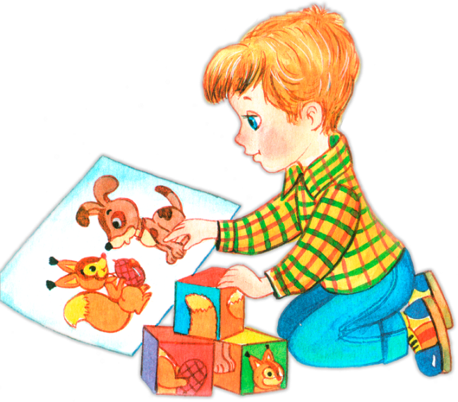

Когда невролог поликлиники ставит ребенку диагноз «ЗРР» (задержка речевого развития) на ум приходят самые разные мысли. Но ЗРР не является патологией, которую невозможно преодолеть. Однако следует признать, что чем раньше будет выявлено то или иное нарушение, тем быстрее и успешнее пройдут коррекционные логопедические занятия.
Задержка речевого развития (ЗРР) – это патология, возникающая у детей с сохранными интеллектуальными способностями, при которой нарушены сроки появления речи, имеется скудный словарный запас, дефекты произношения, страдает грамматическое оформление речи и образование звуков.
Когда ребёнок должен начать разговаривать?
Первый год жизни – это подготовительный (доречевой) период, в течение которого ребенок проходит этапы речевого развития гуления (с 1,5-2 мес.), лепета (с 4-5 мес.), лепетных слов - ба-ба-ба, па-па-па (с 7-8,5 мес.), первых слов - мама, дай (в 9-10 мес. у девочек, 11-12 мес. у мальчиков).
В норме в 1 год в активном словаре ребенка имеется примерно 10 слов; в пассивном словаре - около 200 слов (обычно названия повседневных предметов и действий). До определенного времени пассивный словарь (количество слов, значение которых ребенок понимает) намного превышает активный словарь (число произносимых слов). Примерно в 1,6 – 1,8 мес. начинается так называемый “лексический взрыв”, когда слова из пассивного словаря ребенка резко вливаются в активный словарный запас. У некоторых детей период пассивной речи может затягиваться до 2-х лет, однако в целом их речевое и психическое развитие протекает нормально.
Переход к фразовой речи возможен, когда в активном словаре ребенка имеется не менее 40 – 60 слов. Поэтому к 2 годам в речи ребенка появляются простые двухсловные предложения, а активный словарь вырастает до 50-100 слов. К 2,5 годам ребенок начинает строить развернутые предложения из 3-4 слов. В период с 3-х до 4-х лет ребенок усваивает некоторые грамматические формы, говорит предложениями, объединенными по смыслу (формируется связная речь); активно использует местоимения, прилагательные, наречия; овладевает грамматическими категориями (изменением слов по числам и родам, падежам). В 3 года словарный запас возрастает примерно до 1000-1200 слов.

Задержка речевого развития
Диагноз ЗРР ставится детям до 3-х лет, у которых не сформирован минимальный словарный запас слов, они не говорят предложения с употреблением больше 3-4 слов, не используют прилагательные и наречия, мало задают вопросов. Речь ребенка с ЗРР больше напоминает лепетание и звукоподражание.

Причины задержки речевого развития у детей:
1. Нарушение слуха.
2. Недостаточное общение ребенка со своими родителями. В последнее время многие родители ввиду своей занятости и усталости не имеют времени и желания общаться со своими детьми.
3. Быстрый темп речи взрослого. Речь должна быть произнесена в спокойном темпе, четко и правильно.
4. Генетическая предрасположенность. В семье, где родители или родственники заговорили поздно, дети могут также поздно начать говорить.
5. Заболевание или поражение головного мозга (травмы головы, гипоксия, внутриутробные инфекции).
6. Психологические травмы (испуг, частые ссоры родителей и др.).
7. Завышенные требования к ребенку. Настойчивое желание немедленного повторения ребенком речи взрослого (нельзя принуждать ребенка к высказыванию, лучше в игровой форме ненавязчиво побуждать к речи).
8. Билингвизм (двуязычные семьи).
9. Задержка речевого развития свойственна детям с ДЦП, синдромом Дауна, детям с ранним детским аутизмом, синдромом гиперактивности.
Помощь, каких специалистов и когда может понадобиться
ребенку с задержкой речи?
Потребуется достаточно детальная диагностика для выявления причин патологии развития речи.
Для выяснения причин задержки в речевом развитии необходимо обратиться к невропатологу, логопеду, а в отдельных случаях к психиатру и детскому психологу.
С какого возраста начинается работа по преодолению задержек в развитии?
Чем раньше, тем лучше.
Невропатологи могут назначить лечение уже с 1 года, если рано установлена неврологическая патология, которая приводит или может привести к задержке речевого развития.
Дефектологи начинают заниматься с детьми с 2 лет, они помогают развивать у ребенка внимание, память, мышление, моторику. Логопеды - помогают «поставить» звуки, учат правильно строить предложения и составлять грамотный рассказ.
Очень важно, чтобы родители, заметив у малыша признаки задержки речевого развития, не просто уповали на помощь специалистов, но и сами активно занимались с ребенком.
Немного о методах коррекционной работы.
Привлечение специалистов, ни в коей мере не снимает ответственности с родителей, их участие в обучающем процессе неоценимо. Специалист задаст нужное направление и научит необходимым малышу упражнениям, заниматься с ним придется ежедневно. Ребенок проще идет на контакт с родными людьми, охотнее соглашается на сотрудничество и ярче осознает моменты, когда радует их своими успехами.
Весьма эффективные результаты в работе с такими детьми дают музтерапия, арттерапия, предметно-сенсорная терапия, упражнения развития крупной и мелкой моторики, а также расширение понятийного аппарата малыша. Пальчиковые игры.
Отделы головного мозга, которые отвечают за развитие артикуляционной и тонкой (мелкой) ручной моторики находятся рядом друг с другом и в тесной взаимосвязи. Рука развивается раньше, и как бы «подтягивает» за собой речевое развитие. Соответственно, в процессе развития у ребенка тонкой ручной моторики, стимулируется развитие речи. Развивать мелкую моторику у деток в домашних условиях наиболее простое занятие. Для этого всего лишь нужны игры с мелкими деталями: конструкторы, игрушки-шнуровки, пазлы, мозаики, кубики и мячики разных размеров, кольцеброс, и более усложненные варианты, например, тренажер обучающий завязывать шнурки и застегивать пуговицы. Очень полезно для ребенка рисовать пальчиковыми красками, лепить из пластилина, нанизывать бусинки на веревочку.

Массаж.
Использование разнообразных техник массажа, стимуляции двигательной системы имеет большое значение для развития ощущений и восприятия с самого раннего возраста.
Подвижные игры. Логоритмика.
Детям с проблемами речи рекомендованы подвижные игры, развивающие способность ориентироваться в пространстве, двигаться ритмично и ловко, меняя темп движений, и особенно игры, сопровождающиеся речью.
Звуковые, музыкальные игры позволят не просто корректировать речевое развитие, но и развивать внимание, умение сосредотачиваться, расширят кругозор, память и музыкальный слух. Экспериментируйте с разными играми, например, «Узнай по голосу», «Улови шепот», «Угадай, что звучало?», «Какой инструмент играет?» и прочие. Практически у всех детей с ЗРР слабо развито внимание, они часто отвлекаются, не умеют слышать ритм и улавливать интонацию, эмоциональную окраску голосов.

Игры на зрительное внимание.
Игры, тренирующие зрительное внимание могут включать разноцветные предметы, полоски, палочки, кубики, геометрические фигуры различных размеров и объёмов, специальные карточки. Наиболее просто предложить ребенку собрать пирамидку или повторить очерёдность кубиков, разложенную по цветам, сначала глядя на образец, а потом самостоятельно, давая время на запоминание и разбирая, пряча образец.
И еще раз: не медлите с обращением к врачу, если речевое развитие вашего ребёнка не соответствует возрастной норме! Если получить помощь специалиста в раннем возрасте, скорее всего к 6 годам вы забудете об этой проблеме навсегда, и ваш малыш не будет отличаться от сверстников, а возможно и перегонит их в развитии.
Рекомендации для родителей:
- - Всё свободное время говорите с ребёнком, называйте предметы, озвучивайте все действия.
- - Говорите сами четко, правильно, доброжелательно. Ребёнок должен слышать правильную речь.
- - Ежедневное чтение ребенку окажет заметное влияние на его речь и поведение, художественная литература – мощное средство развития речи. При чтении рассматривайте иллюстрации с ребёнком.
- - Не говорите при ребенке о его отставании. Не стесняйтесь того, что ваш ребенок не говорит.
- - Вызывайте желание подражать взрослому.
- - На начальном этапе в развитии речи займитесь воспроизведением звукоподражаний игрушек, животных, машин.
- - Развивайте произвольную память малыша: повторяйте, что делали утром, днем, вечером и т.д.
- - Всегда хвалите ребенка за успехи. Любое речевое проявление ребёнка надо поощрять, не обращая внимания на качество произношения.
- - В игровой форме учите ребенка понимать соотношение предметов по размеру, по цвету, форме, количеству.
- - Стимулируйте речевое развитие малышей путем тренировки движений пальцев рук: массаж кисти рук и каждого пальчика, разминание и поглаживание, пальчиковая гимнастика, работа с массажными мячиками, колечками, тренажёрами-игрушками со шнуровками, пуговицами и т.д.)
- - Не перегружайте ребёнка телевизионной информацией и компьютерными играми.
- - Разучите с ребенком основной комплекс артикуляционной и дыхательной гимнастики.
Что такое фонематический слух и его влияние на речь ребёнка дошкольного возраста.

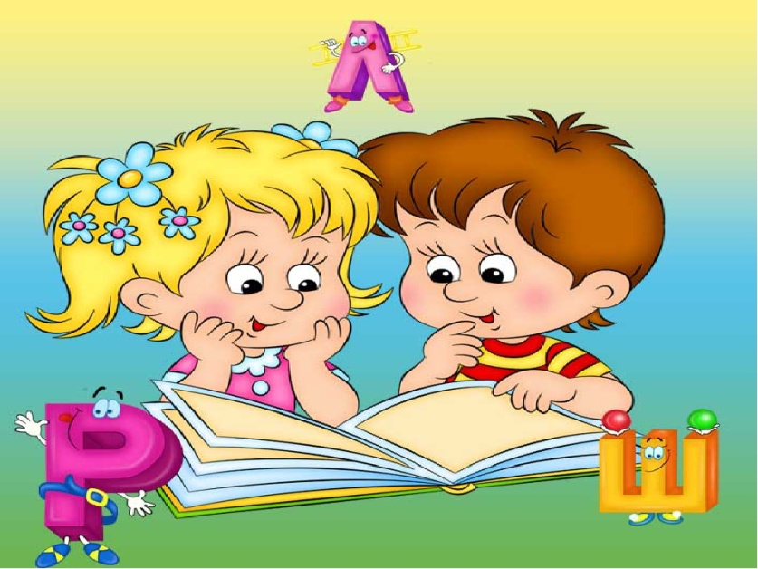

Фонематический слух-это способность воспринимать на слух и точно дифференцировать все звуки речи, особенно близкие по звучанию, и выполнять элементарный звуковой анализ.

Фонематический слух – тонкий систематизированный слух, позволяющий различать и узнавать фонемы (звуки) родного языка. Фонематический слух является частью физического слуха. Без него нельзя научиться слушать и понимать речь. Правильное развитие фонематического слуха и восприятия является основой усвоения в дальнейшем письма и чтения.
Фонематические нарушения у детей приводят не только к дефектному произношению звуков и недостаточному их различению, но и к тому, что дети недостаточно четко овладевают звуковым составом слова и допускают специфические ошибки при чтении и письме. Чаще всего это проявляется в заменах в произношении одного звука другим и смешении звуков.
Наибольший пик развития фонематического слуха приходится на возраст 4-5 лет. У детей этого возраста наблюдается особая чувствительность к звукам речи, вот почему этот возраст очень важен для решения поставленной проблемы. Различение звуков речи является основой для понимания смысла сказанного. При несформированности звукоразличения ребенок воспринимает (запоминает, повторяет, пишет) не то, что ему сказали, а то, что он услышал – что-то точно, а что-то очень приблизительно (как услышал, так сказал или написал).
Поэтому, очень важно родителям вовремя распознать, что с фонематическим слухом что-то не так.

Признаки фонетико-фонематических нарушений:
- смешение и замены одних звуков другими, близкими по акустическим или артикуляторным признакам, например: звонкие заменяются глухими, Р и Л заменяются Ль и И, звук Ш на звук С или Ф, Ж на З или В, Щ на Сь, Ч на Ть и т.д.
- иногда дети с трудом произносят многосложные слова ( из трех и более слогов) и слова во стечением согласных.
- при фонематическом недоразвитии нередко наблюдается смазанность речи, сжатая и напряженная артикуляция, бедность словаря и некоторая несформированность лексико-грамматического строя речи.

Прежде всего, выясните, как малыш воспринимает
и различает звуки.
Помогут в этом следующие несложные задания:
- Предложите повторить за вами слоги: са-ша, ша-са, са-ца, ач-ащ, ра-ла, ша-жа. Если ребенок неправильно произносит некоторые звуки, различение проверяется следующим образом: предложите ему, услышав заданный слог, выполнить какое-либо действие. Например, если среди слогов са, ца, ча, называют слог ша, ребенок хлопает в ладоши.
- Проверим, различает ли ребенок слова, близкие по звучанию, но разные по смыслу.
Предложите ему выбрать нужную картинку (или повторить на слух): жук-сук, дом-сом, миска-мышка, коза-коса, лужа-лыжа.
- Следующий прием позволит выявить степень развития внимания и слуховой памяти.
Предложите ребенку повторять сходные слоги: та-да-та, ка-га-га, па-ба-ба,ма-на-ма.
- Повторять сходные слова: Маша-Даша-каша; тень-день; день-пень; лак- мак- рак;жук-лук сук-тук.

Затруднения при выполнении заданий указывают
на снижение фонематического слуха.
Работа по развитию фонематического восприятия начинается на материале неречевых звуков и, постепенно, охватывает все звуки речи. Задания предлагаются в строгой последовательности, условно подразделяясь на шесть этапов:
- узнавание неречевых звуков;
- различение высоты, силы, тембра голоса, на материале одинаковых звуков, сочетаний слов и фраз;
- различение слов, близких по звуковому составу;
- различение слогов;
- различение звуков;
- анализ звукового состава слова.

Но при использовании игровых приемов и развивающих игр можно развить фонематический слух ребенка.
Где нужный звук?
Цель: формирование умения находить заданный звук в словах.
Оборудование: Предметные картинки.
Ход игры. Взрослый демонстрирует и называет ребенку картинки, в одной из которых есть заданный звук. Ребенок должен указать на картинку и повторить слово, в котором есть заданный звук.
Например: несколько картинок со звуком Л и несколько картинок без этого звука.
– посмотри на картинки, произнеси их. Дай мне картинки, где есть звук Л.

Клубочки – моточки
Цель. Формировать умение подбирать слова на заданный звук
Оборудование. Клубочек ниток.
Ход игры. Играющие передают друг другу клубочек по кругу, произнося текст: “По дорожке (имя ) шла/шёл, Клубок ниточек нашла/нашёл, Вы слова на (заданный звук) скажите, Нашу нитку не порвите”. Тот , у кого оказался клубочек должен назвать слово на заданный звук и передать клубочек дальше. Можно играть не только группой, но и вдвоем взрослый-ребенок, передавая друг другу клубок и называя по очереди слова на заданный звук.

Лови звук
Цель. Развитие фонематического слуха, умения выделять заданный звук из ряда звуков
Ход игры. Взрослый называет ряд звуков, ребенок, когда слышит условленный звук (хлопает, топает и т.п.)

Лови слово
Цель. Развитие фонематического слуха, умения слышать звук в слове.
Оборудование. Набор предметных картинок.
Ход игры. Взрослый показывает картинку и называет её. Ребенок хлопает в ладоши, если слышит в названии изучаемый звук. На более поздних этапах взрослый молча показывает картинку, а ребенок проговаривает название картинки про себя и реагирует так же.

Какой звук чаще всего слышим?
Цель. Развитие фонематического слуха, умения выделять из потока речи часто повторяющийся звук.
Оборудование. Набор коротких стихотворений, в которых часто повторяется один и тот же звук.
Ход игры. Взрослый произносит стихотворение, а дети называют звук, который они чаще всего слышали. Примерный материал.
У Сени и Сани в сетях сом с усами. (звук С)
Белый снег, белый мел,
Белый заяц тоже бел. (звук Л)
Кот копеек накопил,
Кошке козочку купил. (звук К) и т.д.

Попугайчики
Цель. Формировать слуховое внимание, умение ориентироваться на фонему и различать созвучные фонемы.
Ход игры. Создается игровая ситуация, в соответствии с которой необходимо научить попугая без ошибок повторять слоговой ряд. Роль попугая берет на себя ребенок. Взрослый произносит ряд слогов, ребенок повторяет.Примерный речевой материал. Па-ба, та-да, та-та-да, ка-га, ка-ка-та, зуб-суп ,том-дом и т.п.

Озорные бубенцы
Цель. Формировать слуховое внимание, чувство ритма.
Оборудование. Бубен
Ход игры. Взрослый прохлопывает определенный ритм на бубне, ребенок повторяет.

Ау
Цель. Формировать слуховое внимание, умение ориентироваться на фонему, различать близкие по звучанию фонемы.
Ход игры. Взрослый создает игровую ситуацию, в соответствии с которой он гуляет в горах или в лесу, а ребенок изображает эхо. Взрослый произносит сложные слова или скороговорки, а ребенок должен безошибочно повторить.

Найди звук
Цель. Формировать слуховое внимание, умение ориентироваться на фонему.
Ход игры. Взрослый произносит слово, не договаривая последний звук. Ребенок должен правильно договорить слово и назвать звук, который “убежал”.Примерный речевой материал. Ма…(к), мо…(х), ро…(г), ко..(т), забо…(р) и т.д.

Слог сбежал
Цель. Формировать слуховое внимание, умение ориентироваться на фонему, развивать фонетический слух.
Ход игры. Игра проводится после ознакомления ребенка с понятием “слог”. Взрослый произносит слово, не договаривая последний слог. Ребенок должен правильно договорить слово и назвать слог, который “сбежал”.

Цветные фишки
Цель. Формирование слухового внимания, закрепление понятий “звук”, “гласный”, “согласный”, “твердый согласный”, “мягкий согласный”.
Оборудование. Красный квадратик для обозначения гласных звуков, синий- для обозначения твердых согласных, зеленый – для обозначения мягких согласных звуков.
Ход игры. Взрослый называет звук, а ребенок должен правильно показать соответствующий квадратик.

Подушечка и кирпич
Цель. Формирование слухового внимания, умения дифференцировать звуки по твердости-мягкости, закрепление понятий “звук”, “согласный”, “твердый согласный”, “мягкий согласный”.
Оборудование. Подушечка, кирпичик, предметные картинки с мягкими и твердыми согласными звуками в названии.
Ход игры. Взрослый показывает картинки ребенку. Если в начале своего слова ребенок слышит твердый согласный, то он говорит «кирпич», если мягкий – «подушечка».

Какое слово получилось
Цель. Формировать навык звукового синтеза.
Оборудование. Для детей 5-6 лет допускается использовать картинки-подсказки.
Ход игры. Взрослый произносит слова, называя каждый звук отдельно: [г], [у], [с’] [и]. Ребенок собирает звуки в слово.

Цепи-цепи-кованы
Цель. Развитие умения выделять первый и последний звук в слове.
Ход игры. Ребенок (или взрослый ) называет слово, рядом сидящий подбирает свое слово, где начальным звуком будет последний звук предыдущего слова. Победителем окажется тот, кто дольше всех «тянул» цепочку.

Сколько звуков
Цель. Развитие умения определять количество звуков в слове.
Оборудование. Пуговицы или пробки
Ход игры. Взрослый называет слово, ребенок считает количество звуков и выкладывает на столе соответствующее количество пуговиц или пробочек от бутылок..

Придумай свое слово
Цель. Закрепление навыков звукового анализа и синтеза слов.
Ход игры. Проводится для детей подготовительной к школе группе, когда дети уже хорошо овладели звуковым анализом слов, слышат место звуков в словах.
Детям предлагается по нарисованной схеме слова придумать свои слова

